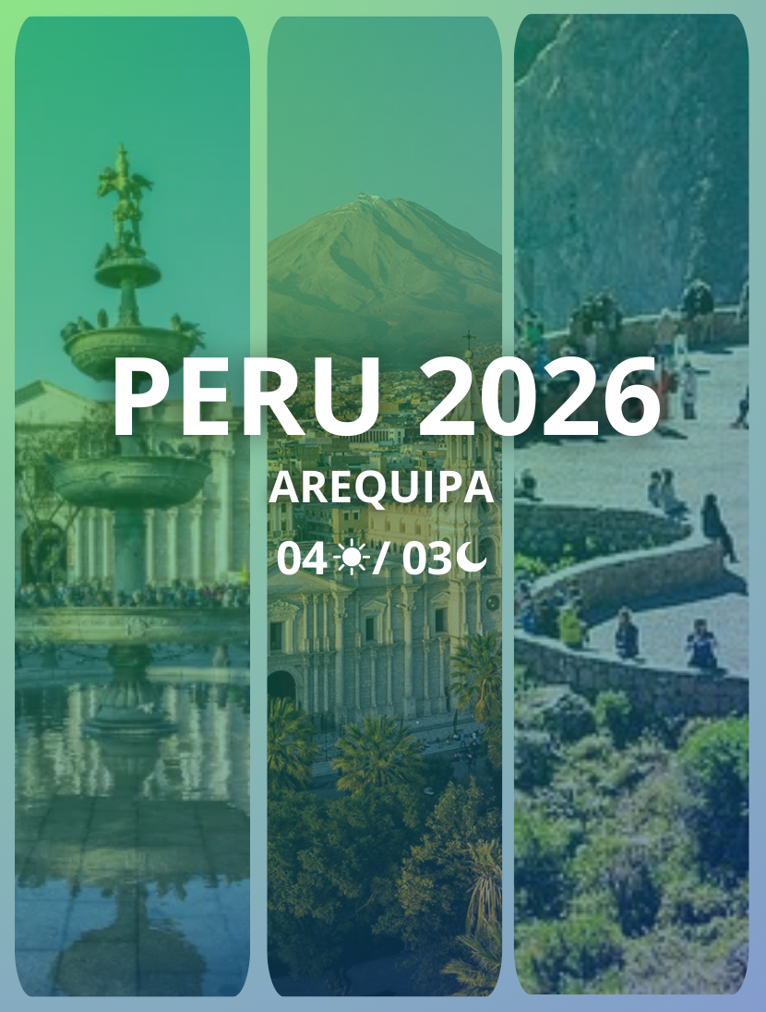

AREQUIPA
Duración: 4 días / 3 noches

ITINERARIO
DÍA 1 - LLEGADA
Traslado aeropuerto – hotel – asistencia en el check-in.
DÍA 2 – CITY TOUR
City Tour Campiña de Arequipa en bus panorámico (Yanahuara, Mirador de Carmen Alto, Minizoológico Incalpaca, Villa San Rafael y Molino de Sabandía).
DÍA 3 – DÍA LIBRE
Día libre en Arequipa para actividades personales u opcionales.
DÍA 4 - REGRESO
Traslado hotel – aeropuerto.

TARIFAS
TIPO HABITACIÓN | SELINA AREQUIPA | SONESTA AREQUIPA | COSTA DEL SOL WYNDHAM AREQUIPA
DOUBLE | 313 | 317 | 415
- Tarifas de venta por persona en dolares (USD)
- Tarifas validas desde 01 Marzo 2026 a 15 Diciembre 2026

HOSPEDAJE
CIUDAD | CATEGORÍA | NOMBRE | FOTO DE REFERENCIA
Arequipa | 4 estrellas | Selina Arequipa | 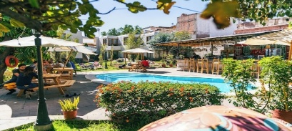
Arequipa | 5 estrellas | Sonesta Arequipa | 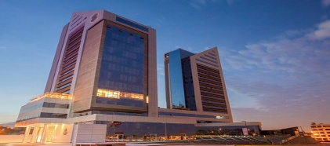
Arequipa | 5 estrellas | Palacio del Inka | 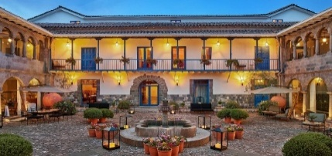

INCLUYE
- Traslado aeropuerto–hotel–aeropuerto
- City Tour Lima completo
- 03 noches de hotel con desayuno
- Tarjeta de asistencia
- Servicios compartidos en español

NO INCLUYE
- Vuelos
- Almuerzos, cenas
- Tours opcionales
- Gastos personales

TOURS OPCIONALES
Ruta del Sillar
Regular USD 26 por persona – Cantera Añashuayco, Quebrada de Culebrillas, petroglifos y apachetas.

Full Day Colca
Regular USD 94 por persona – Chivay, Cruz del Cóndor, aguas termales, miradores, almuerzo incluido.

City Peatonal + Monasterio de Santa Catalina (Privado)
Desde USD 41 por persona – Plaza de Armas, Iglesia Compañía, Claustros, Casa Tristán del Pozo, Plaza San Francisco, Monasterio de Santa Catalina.

Full Day Salinas + Aguas Termales de Lojen
Regular USD 46 por persona – Laguna de Salinas, flora y fauna andina, baño termal en Lojen.

Full Day Catarata de Pillones + Bosque de Piedras
Regular USD 40 por persona – Catarata, caminata y formaciones rocosas en Puruña.

Petroglifos de Toro Muerto
Regular USD 132 por persona – Arte rupestre con figuras antropomorfas y geométricas en el Valle de Majes.

NOTAS IMPORTANTES
- No aplica en fechas especiales (Semana Santa, Fiestas Patrias, Navidad y Año Nuevo).
- Tarifas sujetas a disponibilidad y cambios sin previo aviso.
- Ocupación máxima: 3 personas por habitación.
- Tarifas válidas para Comunidad Andina (Colombia, Bolivia, Ecuador).
- Tarifa triple comparte cama en habitación doble.

